Phòng GD&ĐT TP Hà Tiên  Trường Tiểu học Thuận Yên  Lớp:..................................................................  Họ và tên:……………………………………. |  | Bài kiểm tra cuối học kỳ I  Năm học: 2021 – 2022  Môn: Tiếng Anh  Khối: 4 - Thời gian: 40 phút  Ngày kiểm tra:……………………
Điểm | Nhận xét của giáo viên | Chữ ký giám thị:……………………  Chữ ký giám khảo: ………….……..

SPEAKING(2ms)
- Getting to know each other: (0,5đ)
- What’s your name?
- What class are you in?
- How old are you?
- When’s your birthday?

- Talking about your school: (0,75đ)
- Where’s your school?
- What’s the name of your school?
- What subjects do you have on Mondays/ Tuesdays….?
- How many lessons do you have today?
- What’s your favourite subject?
- Do you like English?
- Who’s your Maths teacher?
- When do you have Music/ PE/ Science….?
- Describing picture: (0,75đ)
- What are you doing?
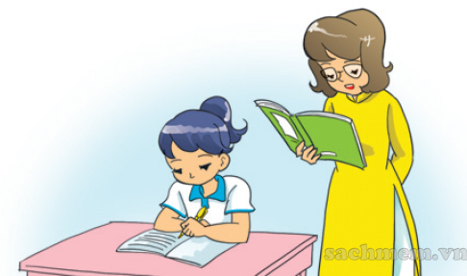
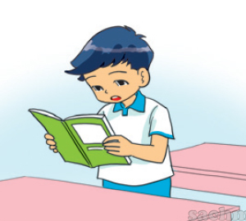

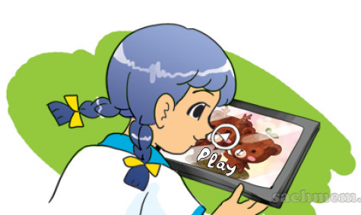
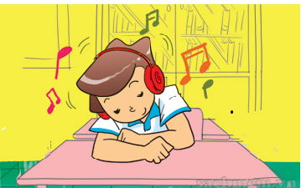
- What’s he/ she doing?

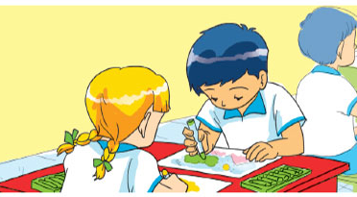
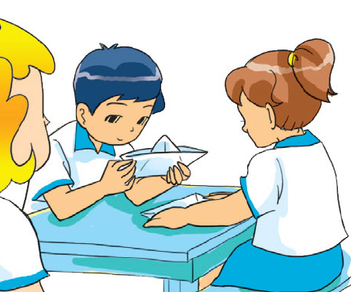
-What are they doing?

- What did you do yesterday?
